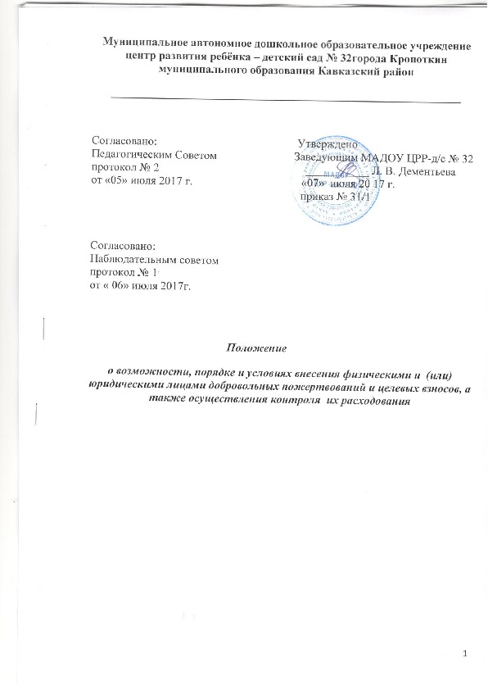

Раздел 1. Общие положения
1.Настоящее Положение разработано в соответствии с Федеральным законом № 273-ФЗ от 25.12.2008г. «О противодействии коррупции», с Законом Российской Федерации от 01.09.2013 г. №273-ФЗ «Об образовании», Федеральным законом «Об автономных учреждениях» от 03.11.2006г. №174-ФЗ, Федеральным законом от 11.08.1995г. №135-ФЗ «О благотворительной деятельности и благотворительных организациях», Бюджетным кодексом РФ, Уставом муниципального автономного дошкольного образовательного учреждения центр развития ребенка - детский сад №32 города Кропоткин муниципального образования Кавказский район.
2.Положение регулирует порядок привлечения, расходования и учета добровольных пожертвований физических и юридических лиц муниципального автономного дошкольного образовательного учреждения центр развития ребенка - детский сад №32 города Кропоткин муниципального образования Кавказский район.» (далее МАДОУ).
3.Добровольными пожертвованиями физических и юридических лиц учреждения являются добровольные взносы физических лиц, спонсорская помощь организаций, любая добровольная деятельность граждан и юридических лиц по бескорыстной (безвозмездной) передаче имущества, в том числе денежных средств, бескорыстному выполнению работ, предоставлению услуг, оказанию иной поддержки.
4. Цель привлечения добровольных пожертвований - всесторонняя поддержка образовательного учреждения, в том числе финансовая и материальная, содействие, стимулирование, поддержка прав и интересов МАДОУ, его воспитанников и работников.
Раздел 2. Порядок привлечения добровольных пожертвований
1.МАДОУ вправе привлекать в порядке, установленном законодательством Российской Федерации, дополнительные финансовые средства за счет предоставления платных образовательных и иных предусмотренных уставом МАДОУ услуг, а также за счет добровольных пожертвований и целевых взносов физических и (или) юридических лиц.
Пожертвования физических или юридических лиц могут привлекаться учреждением только на добровольной основе в соответствии с законодательством РФ.
2.Физические и юридические лица вправе определять цели и порядок использования своих пожертвований.
3.Администрация МАДОУ вправе рассчитывать на спонсорскую помощь от физических и юридических лиц.
4.МАДОУ в лице руководителя или его заместителя вправе обратиться за добровольными пожертвованиями в устной (в частной беседе, на собрании) или в письменной (в виде объявления, письма) форме к юридическим и физическим лицам. При обращении за добровольными пожертвованиями администрация МАДОУ обязаны проинформировать физическое или юридическое лицо о целях привлечения добровольных пожертвований.
Раздел 3. Порядок приема и учета внебюджетных средств и добровольных пожертвований.
3. 1. Пожертвование может осуществляться как путём непосредственной передачи имущества (материальные вещи) МАДОУ, так и перечисляться денежными средствами на внебюджетный счёт МАДОУ. При передаче добровольных пожертвований по безналичному расчету в платежном документе указывается целевое назначение добровольных пожертвований
(«пожертвование на ремонт учреждения», «пожертвование на приобретение оборудования», «пожертвование на развитие материальной базы»). Принятие пожертвований от физических лиц путем перевода последними денежных средств на внебюджетный счет МАДОУ, может оформляться в устной форме.
3.2. Все материальные средства, переданные жертвователем, оформляются письменным договором пожертвования (приложение1), в обязательном порядке ставятся на отдельный баланс учреждения. Заключение договора пожертвования является добровольным волеизъявлением сторон-участников договора. По договору пожертвования одна сторона безвозмездно передает или обязуется передать другой стороне вещь в собственность или имущественное право (требование) к себе или к третьему лицу в общеполезных целях. Сторонами договора пожертвования являются жертвователь и одаряемый. В качестве жертвователя могут выступать юридические и физические лица. Предметом пожертвования могут быть как недвижимые вещи, так и движимые вещи.
3.3. На принятие пожертвования не требуется чьего-либо согласия или разрешения.
3.4.Добровольные пожертвования могут также выражаться в добровольном безвозмездном личном труде граждан, в том числе по ремонту, уборке помещений учреждения и прилегающей к нему территории, оказания помощи в проведении мероприятий.
3.5. Порядок привлечения внебюджетных денежных средств при оказании платных дополнительных услуг:
- изучается потребность (спрос) населения в дополнительных образовательных услугах и определяется предполагаемый контингент воспитанников;
- определяются условия для предоставления платных образовательных услуг с учётом требований по охране труда и техники безопасности; утверждаются учебные планы и программы;
- заключаются договоры на оказание платных образовательных услуг с заказчиком и специалистами
- издаётся приказ на основании заключённых договоров по оказанию платных образовательных услуг;
- утверждается смета затрат на дополнительные платные услуги; устанавливаются цены на услуги, определяются формы, система и размер оплаты труда педагогических работников;
- назначается ответственный за организацию дополнительных платных образовательных услуг в учреждении.
- ежемесячно родители (законные представители), согласно табеля посещаемости группы по платной услуге вносят денежные средства безналичным путем на внебюджетный счёт МАДОУ.
Платные образовательные услуги оказываются МАДОУ на основании Положения о дополнительных платных образовательных услугах, являющимся локальным актом МАДОУ.

Раздел 4. Порядок расходования добровольных пожертвований и внебюджетных средств.
4.1. Порядок расходования внебюджетных средств, поступающих от реализации дополнительных платных услуг.
4.1.1. Доходы от платных дополнительных образовательных услуг распределяются следующим образом:
- 50% - на доплаты работникам детского сада, оказывающим платные дополнительные услуги. (или оплату по договору специалисту, привлеченному для оказания дополнительных платных услуг со стороны),
- 50% используются для: - совершенствования образовательного процесса и повышения качества образования, улучшения материально-технической базы МАДОУ, (приобретение учебного, игрового оборудования, пособий, расходных материалов и другое).
4.1.2. Доплаты за оказание дополнительных платных образовательных услуг устанавливаются работникам детского сада на основании калькуляции, рассчитанной бухгалтером.
Калькуляция рассчитывается в зависимости от объема оказанных специалистом услуг по табелю посещаемости платных дополнительных занятий, стоимости часа занятий и размера поступивших от реализации дополнительных платных услуг денежных средств.
4.1.3. Доплаты работникам детского сада от реализации дополнительных платных образовательных услуг производятся ежемесячно, согласно срокам оказания платных услуг.
4.2. Порядок расходования денежных средств, поступающих от физических и юридических лиц в целях благотворительности.
4.2.1. Благотворительные пожертвования расходуются на указанные в договоре о пожертвовании или договоре дарения цели.
4.2.3. Благотворительные пожертвования осуществляются на основе добровольности и свободы выбора целей. Лица, осуществляющие пожертвование (дарение) имеют право требовать перечисление денежных средств на определенные ими цели и контролировать исполнения договора о пожертвовании (дарения) детским садом.
4.2.4. Если цели благотворительные пожертвования не обозначены, то МАДОУ вправе направлять их на улучшение имущественной обеспеченности уставной деятельности МАДОУ.
4.2.5 Благотворительные пожертвования в денежной форме поступают зачислением средств на банковский счет учреждения безналичным путем.
4.2.6 Имущество, полученное от физических и юридических лиц в виде благотворительного пожертвования, поступает в оперативное управление образовательного учреждения и учитывается в балансе, согласно установленного порядка.
4.2.7. Образовательное учреждение при исполнении сметы доходов и расходов самостоятельно в расходовании средств, полученных за счет внебюджетных источников.
Раздел 5. Ответственность и обеспечение контроля расходования добровольных пожертвований.
5.1. МАДОУ ведется строгий учет и контроль по расходованию внебюджетных средств.
5.2.Ответственность за использование добровольных пожертвований и внебюджетных средств несет заведующий и главный бухгалтер МАДОУ.
5.3. В связи с трудовым оформлением факта ведения сотрудниками детского сада дополнительных платных образовательных услуг, они несут дисциплинарную ответственность за неисполнение своих обязанностей.
5.4. Заведующий МАДОУ несет установленную законом ответственность за соблюдение прав, обучающихся в ходе реализации дополнительных платных образовательных услуг, за соблюдение действующих нормативных документов в сфере привлечения и расходовании благотворительных пожертвований и денежных средств от реализации дополнительных платных образовательных услуг.
5.5. Заведующий МАДОУ ежегодно отчитывается о расходовании внебюджетных средств перед учредителем и участниками образовательного процесса, размещает информацию о расходовании внебюджетных средств и добровольных пожертвований на сайте МАДОУ.

6 . Заключительные положения.
6.1. В настоящее Положение по мере необходимости, выхода указаний, рекомендаций вышестоящих органов могут вноситься изменения и дополнения, которые рассматриваются на Педагогическом Совете, согласовываются Наблюдательным советом и утверждаются заведующим МАДОУ.
6.2.Срок действия настоящего Положения не ограничен. Положение действует до принятия нового.

Приложение № 1
к положению о порядке привлечения, расходования и учёта добровольных пожертвований

ДОГОВОР ПОЖЕРТВОВАНИЯ
(дарения в общественных целях)
Мы, нижеподписавшиеся, родители (законные представители) ____________________________________________________________________________________________________________________________________
(Ф.И.О полностью.)
ребенка _______________________________, посещающего МАДОУ ЦРР-д/с №32, группу «___________________», именуемые в дальнейшем Жертвователь, с одной стороны, и муниципальное автономное дошкольное образовательное учреждение центр развития ребенка – детский сад №32, в лице заведующего Дементьевой Л.В., действующего на основании устава МАДОУ ЦРР-д/с № 32, с другой стороны, заключили настоящий договор о нижеследующем:
1.Жертвователь передает МАДОУ ЦРР-д/с №32 в качестве безвозмездной передачи (пожертвования) __________________________________________________________________________________________________________________________________________________________
(имущество и т.п., указываются признаки вещи или имущества)

Пожертвование должно быть использовано на: __________________________________________________________________________________________________________________________________________________________
(цели использования добровольного пожертвования)
2. МАДОУ ЦРР-д/с №32принимает добровольное пожертвование и обязуется:
а) использовать его по целевому назначению, указанному в договоре;
б) вести учет всех операций по использованию пожертвованного имущества.
3. Жертвователь вправе контролировать использование пожертвованного имущества по целевому назначению.
3.1 Жертвователь вправе требовать отмены пожертвования в случае использования МАДОУ ЦРР-д/с №32 пожертвованного имущества не в соответствии с целями, указанными в п.1 настоящего договора.
4. Настоящий договор заключен в соответствии с Гражданским кодексом Российской Федерации. Все споры, вытекающие из настоящего договора, разрешаются в порядке, определяемом гражданским процессуальным законодательством Российской Федерации.
5. Договор составлен в двух экземплярах, из которых один находится у Жертвователя, второй – у МАДОУ ЦРР-д/с №32

Подписи сторон:

Жертвователь: Заведующий МАДОУ ЦРР-д/с №32
________________________ ___________________ Л. В. Дементьева
( Ф.И.О. полностью)
Паспортные данные: М.П.
________________________
Адрес: __________________
Подпись ________________
Дата ___________________

